Қазақстан Республикасының Оқу-ағарту министрлігі
Павлодар облысы Білім беру басқармасы
«Ертіс дарыны» өңірлік қосымша білім беру оқу –әдістемелік орталығы
Қаныш Сәтбаев атындағы дарынды балаларға арналған мамандандырылған гимназиясы

Алпысбай Айару , Серикжанқызы Фатима, Ерсинова Аселя
9-сынып оқушылары

Тақырыбы: Автоматтандырылған су бөгеті (дамба) арқылы су тасқыны кезінде адам және жануарлардың шығынын болдырмау, экономикалық, экологиялық шығынды азайту.

Бағыты:Хакатон ИИ

Жетекшісі : Мұқыш Жанболат Ерсінұлы - физика және математика пәнінің мұғалімі

Ақсу қаласы 2026 жыл

Мазмұны
Эссе | 3
Аннотация: | 4
KZ
EN | 5
Ғылыми жетекшінің зерттеу жұмысына шолуы | 7
Кіріспе
Зерттеу бөлімі | 8
1.1.Су тасқыны деген не? | 9
1.2. Әлемде және елімізде су тасқыны статистикасына шолу | 12
1.3. Су тасқының алдын алу жолдарын зерттеу | 13
2.1. Дамба дегеніміз не? Дамбаның түрлері мен қызметі | 14
2.2.Дамбаның моделі мен резервуардын макетін жасау | 15
Қорытынды | 19
Пайдаланылған дереккөздер | 20

Эссе
Су – тіршіліктің негізі болғанымен, оны бақылау мүмкін болмаса, апат көзіне айналады. Соңғы жылдары климаттың өзгеруі, жауын-шашын мөлшерінің көбеюі, мұздықтардың еруі сияқты табиғи факторлар су тасқындарын жиілетті. Бұл жағдай адам өміріне қауіп төндіріп қана қоймай, ауыл шаруашылық алқаптарын, инфрақұрылымдарды, жолдарды, экожүйелерді және жануарлар тіршілігін де жойып жібереді. Осындай апатты болдырмау немесе салдарын азайту үшін ғылыми-техникалық шешім қажет.
Бүгінгі таңда автоматтандырылған су бөгеттері (дамбалар) — су тасқынына қарсы ең тиімді инженерлік шешімдердің бірі болып отыр. Мұндай жүйелер Arduino немесе басқа микроконтроллер негізінде салынған датчиктер арқылы судың деңгейін, ағысын автоматты түрде бақылап, қауіпті шекке жеткенде бөгет құрылымдарын көтеру, шлюздерді жабу немесе ашу, қауіп туралы сигнал жіберу сияқты әрекеттерді орындай алады. Бұл – адам араласуынсыз жұмыс істейтін, нақты және шұғыл шешім қабылдай алатын жүйе.
Мұндай автоматты жүйе үш негізгі бағыт бойынша пайда әкеледі:
1. Әлеуметтік – адам және жануарлар өмірін қорғау, қауіпсіздік деңгейін арттыру.
2. Экономикалық – ауыл шаруашылығы мен инфрақұрылым объектілерін судан сақтау арқылы миллиардтаған теңге көлеміндегі шығынның алдын алу.
3. Экологиялық – топырақ эрозиясын, судағы ластануды азайту, биоәртүрлілікті сақтау.
Осы жобада берілген идея – жасанды интеллект, IoT (заттар интернеті), сенсорлық жүйелер мен автоматика салаларының тоғысында тұрған жаңа буын экологиялық инженерия үлгісі. Ғылыми-техникалық прогрестің осы бір саласы экономикалық өсудің негізгі буыны ретінде, қоғам үшін де, табиғат үшін де тиімді.
Автоматтандырылған су бөгеті – болашақта климаттық апаттарға қарсы тұрудың заманауи шешімі. Мұндай жобаларды мектеп қабырғасынан бастап зерттеп, жасап көру – болашақ инженерлер мен экологтардың үлкен қадамы болмақ.

АННОТАЦИЯ
Су тасқыны әлем де, Қазақстанда да жиі болып тұратын апаттардың бірі. Сол су тасқының кесірінен көптеген адам, экономика, өндіріс зардап шегеді. Осы мәселені алдын алу үшін біз тосқауыл (дамба) және шекті деңгейге жеткенде хабар беретін автоқұрылғыны(резервуар) жасаймыз деп шештік.
Жобаның мақсаты: Су тасқынының алдын алу және қоршаған ортаны қорғау мәселелері қарастыру. Су тасқынының алдын алу табиғи экожүйелерді сақтап, адам өмірі мен инфрақұрылымды қорғауға мүмкіндік беру. Зерттеу барысында су тасқыны, су тасқынының алдын-алу шаралары және қарсы тұратын бөгеттерді зерттеу, заманауи технологияларды қолданып су тасқынына қарсы тұратын бөгет моделін ұсыну арқылы су тасқыны кезінде адам және жануарлардың шығынын болдырмау, экономикалық, экологиялық шығынды азайту.
Жобаның міндеттері:
- Су тасқының не екенін және пайда болу себептерін зерттеп, танып-білу.
- Су тасқынынан қорғанудың жолын қарастырып,экологияға қалай көмек беру жайлы ойланып, идея ұсыну.
- Дамбаның моделі мен резервуардын макетін жасау.
Ғылыми жаңалығы: Егер су тасқынының алдын алу мақсатында арнайы резервуарлар мен дамбалар, артық суды жинау және реттеу арқылы елді мекендер мен табиғи экожүйелерді су басудан тиімді қорғауға болады. Ардуино көмегімен жасалған дамба және көпсатылы резервуар моделі осы мәселені шешуге өз септігін тигізеді деп есептейміз.
Жобаның өзектілігі: Су тасқынына байланысты алдын-алу шаралары көптеген елдерде тосқауыл (дамба) жасалады. Біздің елде де сондай шаралар жасалады, бірақ ол шаралардың тиімсіздігін елімзде болған су тасқындары көрсетті. Жобада ұсынылған құрылғы су ресурстарын үнемдеп, экологиялық тепе-теңдікті сақтауға көмектеседі.

ANNOTATION
Floods are one of the most common disasters worldwide and in Kazakhstan. The consequences of such floods affect many people, the economy, and industry. To prevent bees from becoming a nuisance in the village, we decided to build a barrier (dam) and a water level sensor (reservoir) that will notify you when the water level reaches a certain level.
The project's goal is to address flood prevention and environmental protection issues. Flood prevention contributes to the preservation of natural ecosystems, as well as the protection of human life and infrastructure. The study examined floods, flood prevention measures and flood control dams, and proposed a flood control dam model using modern technology to prevent human and animal losses during floods and reduce economic and environmental losses.
Project objectives:
1. To study and understand flooding and its causes.
2. To consider flood protection methods and how to help the environment.
3. To create a model of a dam and a model of a reservoir.
Scientific innovation: If special reservoirs and dams are used to prevent floods, then by collecting and regulating excess water, it is possible to effectively protect populated areas and natural ecosystems from flooding. We believe that a dam and multi-stage reservoir model created using Arduino will help solve this problem.
Project relevance: In many countries, flood prevention measures include the construction of dams. Similar measures are being taken in our country, but the floods in our country have demonstrated the ineffectiveness of these measures. The device proposed in the project will help conserve water resources and maintain ecological balance.

Ғылыми жетекшінің зерттеу жұмысына шолуы

Оқушының «Автоматтандырылған су бөгеті (дамба) арқылы су тасқыны кезінде адам және жануарлардың шығынын болдырмау, экономикалық, экологиялық шығынды азайту» тақырыбындағы ғылыми-зерттеу жұмысы қазіргі таңдағы өзекті экологиялық және техникалық мәселелердің біріне – су тасқыны апаттарының алдын алу жолдарына арналған.
Жоба барысында автор су тасқынының себептеріне, салдарына және оны болдырмау жолдарына терең талдау жасап, нақты техникалық шешім ұсынады. Ардуино негізіндегі автоматтандырылған су бөгетінің прототипін жасау – оқушының инженерлік ойлау қабілетін, заманауи технологияны меңгеру деңгейін көрсетеді. Бұл модель су деңгейін өлшеп, қауіпті жағдайда бөгетті автоматты түрде ашу арқылы суды резервуарға бағыттап, қауіптің алдын алуға бағытталған.
Оқушы жұмысында ғылыми көзқарас, тәжірибелік құрылғыны жинау, бағдарламалау, техникалық сызба жасау, зерттеу нәтижелерін талдау секілді дағдылар сәтті үйлестірілген. Жұмыстың құрылымы жүйелі, мазмұны терең. Бұл жоба техникалық білімнің практикада қолданылуын көрсете отырып, нақты өмірлік мәселені шешуге бағытталған.
Жалпы, бұл ғылыми жұмыс оқушының зерттеушілік қабілетін, технологиялық сауаттылығын және экологиялық жауапкершілігін көрсететін жоғары деңгейдегі жоба болып табылады. Ұсынылған тақырыптың маңыздылығы мен іске асыру мүмкіндігі болашақта кеңірек қолдануға лайық.

Кіріспе
Осы жобаны STEM сабақтарында сұйықтар мен газдардың қысым тақырыбын өткен кезде, су қысымының алпауыт күш екенін және су қысымы көтерілу биіктігіне байланысты болатынын білдік. Жалпы табиғатта осы қысым су тасқының тудыратыны жайлы ойландық. Су тасқыны әлем де, Қазақстанда да жиі болып тұратын апаттардың бірі. Сол су тасқының кесірінен көптеген адам, экономика, өндіріс зардап шегеді. Осы мәселені алдын алу үшін біз тосқауыл (дамба) және шекті деңгейге жеткенде хабар беретін автоқұрылғыны(резервуар) жасаймыз деп шештік.

Бұл ғылыми жобада автоматтандырылған су бөгеті (дамба) арқылы су тасқынының зардаптарын азайту жолдары қарастырылған. Зерттеу жұмысының мақсаты – табиғи апаттың салдарын азайтуға бағытталған инженерлік шешім ұсыну, атап айтқанда, су тасқыны кезінде адамдардың, жануарлардың өмірін сақтау және экономикалық, экологиялық шығынды төмендету.
Жоба аясында су тасқыны құбылысының себептері мен салдарына шолу жасалып, оның алдын алу жолдары талданды. Заманауи технологияларды пайдалана отырып, автоматты түрде жұмыс істейтін су бөгеті мен су жинайтын резервуардың шағын моделі дайындалды. Бұл модельге сенсорлар, Arduino платформасы және басқару жүйесі орнатылып, бөгет су деңгейін өлшеп, қауіпті жағдайда автоматты түрде ашылып, артық суды резервуарға бағыттайды.
Жобаның маңыздылығы – су тасқынына қарсы инженерлік шешімді ұсыну арқылы адам өмірін қорғау мен табиғи апаттың алдын алуға нақты үлес қосуында. Жұмыс экология, техника және қауіпсіздік салаларының тоғысында орындалып, оқушының ғылыми-зерттеу және техникалық қабілетін көрсетеді.

  - Су тасқыны деген не? Су тасқының негізгі белгілері мен пайда болу себептері.
Су тасқыны — бұл табиғи немесе кейде адам іс-әрекетінен болатын апат, оның барысында әдетте құрғақ болатын жерлерді көп мөлшердегі су басып кетеді. Бұл құбылыс көбіне өзендердің, көлдердің немесе теңіздердің арнасынан асып, айналасындағы жерлерге жайылуынан туындайды. Су тасқыны өте қауіпті, өйткені ол адамдардың өміріне, шаруашылыққа, табиғатқа және экономикалық жүйеге үлкен зиян келтіреді.
Су тасқынының негізгі белгілері:
- Су кенеттен немесе баяу жайылып, үлкен аумақты басады.
- Өзендер мен көлдердің деңгейі күрт көтеріледі.
- Үйлер, ғимараттар, жолдар, егістіктер су астында қалады.
- Жол қатынасы үзіледі, ауылдар мен қалалар оқшауланып қалады, адамдар мен жануарлар қауіпсіз жерлерге көшіріледі (эвакуация жасалады).
Су тасқының пайда болу себептері:
- Күшті және ұзақ жауған жаңбыр:
Бірнеше күн қатарынан немесе қысқа уақыт ішінде жауған мол жаңбыр өзендердің, каналдардың, көлдердің арнасынан асып кетуіне әкеледі.
- Қар мен мұздың тез еруі:
Көктем мезгілінде ауа райы күрт жылынса, таулардағы және жазықтардағы қар тез ериді. Бұл кезде өзендерге құйылатын су мөлшері күрт көбейіп, су тасқыны болады.
- Бөгеттердің, плотиналардың бұзылуы:
Су қоймаларын ұстап тұрған бөгеттер немесе плотиналар техникалық ақаулардан немесе табиғи апаттардан бұзылса, сақталған су бір сәтте босап шығып, төмендегі жерлерді басады.
- Тропикалық дауылдар мен цунамилар:
Мұхит пен теңіз жағалауларында болатын күшті дауылдар теңіз суын көтеріп, жағалаудағы қалалар мен ауылдарды су басуына әкеледі. Ал су асты жер сілкіністерінен цунамилар пайда болады.
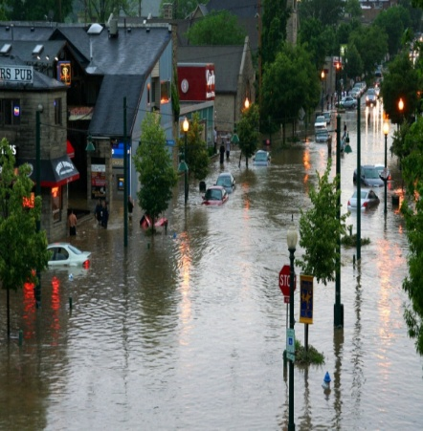
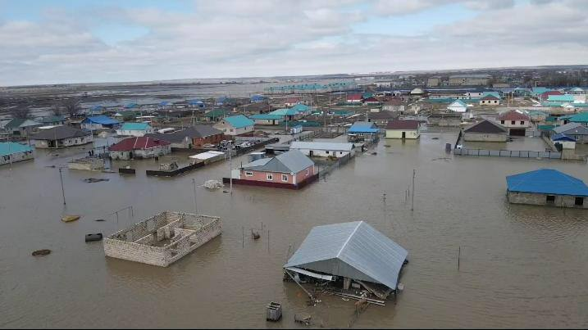
- Қала су жүйелері: Кейде адамдар табиғи су ағу жолдарын бөгеп, көп ғимараттар мен жолдар салып тастайды. Осыдан су табиғи бағытпен аға алмай, қала ішінде жиналып, тасқын тудырады. (1-сурет)
1-сурет 2-сурет
Су тасқының кесірінен болатын жағдайлар:
- Адам өлімі мен жарақат алу — күшті тасқындар адамдарды ағызып әкетуі немесе қираған ғимараттардың астында қалуына әкелуі мүмкін.
- Үйлер мен ғимараттардың қирауы — тасқын су қабырғаларды құлатып, іргетасты шайып кетеді.
- Жолдар мен көпірлердің бұзылуы — көлік қатынасы үзіліп, жедел жәрдем, құтқару қызметтері қиындыққа ұшырайды.
- Егіннің жойылуы — ауыл шаруашылығы жерлерін су басып, астық пен мал азығы бүлінеді.
- Инфрақұрылымның зақымдануы — электр желілері, су құбырлары, кәріз жүйелері істен шығады.
- Ауыз судың ластануы — тасқын лас суды араластырып, ауыз судың сапасын нашарлатады.
- Инфекциялық аурулардың таралуы — лас судың салдарынан ішек аурулары, сүзек сияқты індеттер пайда болады.
- Экологиялық зиян — табиғи экожүйелер бұзылады, жануарлар мен өсімдіктер мекенін жоғалтады.

1.2. Әлемде және елімізде су тасқыны статистикасына шолу
Су тасқыны – қоршаған ортаға және қоғамға әсері терең, ең жойқын табиғи апаттардың бірі. Ол миллиондаған адамның өміріне, өндіріс пен тұрмысқа, экономика мен саясатқа да зор әсерлерін тигізіп жатады. Cоңғы он жылдықта әлем елдерінде су тасқыны апаттары жиілеген. Әрі жиілігі барған сайын артып, көлемдері де, келтірген шығындары да өсе түскен. Tұтас жаһан климат өзгерісін бастап кешіріп жатқан тұста табиғи апаттардың себебі мен салдарына қатысты жалпы жұртшылықтың кеңірек мәліметке ие болуы маңызды. Cондықтан да соңғы жылдары әлем елдерінде болған апаттарға қатысты шолу жасай отырып, олардың себебі мен салдарын зерттедік.
Әлемдік статистика бойынша, 1970 жылдан бастап қатты жаңбырлар мен су тасқындары 1 миллионнан астам адам қазаға ұшырады. Бұл айтылғандардан тыс жасанды су қоймаларының бүлінуінен болатын түрі де жойқын апатқа алып келеді. Су бөгеттерінің бұзылуынан болған ең жойқын апат 1989 жылы АҚШ-та тіркелген. Джонстаунда, Пенсильванияда су бөгеті толассыз жауын салдарынан жарылып, маңындағы қала мен елдімекендерді шайып кеткен. Бұл апатта бар-жоғы бірнеше минут ішінде 2200-ден астам адам опат болған деседі. Су тасқындарынан 2010 жылдан бері 50 000-нан астам адам опат болған, орташа есеппен тәулігіне 14 адам. Соңғы үш жылда әлемде болған ірі су тасқыны 1 кестеде және 1-3 диаграммада берілген

1 кесте
Жыл | Су тасқындарының саны | Қаза болғандар саны
2023 | 170 | 7400
2024 | 180 | 1084
2025 | 200 | 1000
Әлемдегі су тасқынының диаграммасы

1 диаграмма

Мемлекеттер бойынша қаза болған және зардап шеккендер

2 диаграмма
Зардап шеккендердің диаграммасы

3 диаграмма

Мәліметтерге сай, соңғы 30 жыл ішінде әлемде болған су тасқынынан 2 миллиардтан астам адам зардап шеккен екен. Ал деректер бұл сандардың жыл сайын өсе түскенін аңғартады. Мұны мамандар климаттың өзгеруімен байланыстырады. 2021 жылғы зерттеу нәтижесі көрсеткендей, бір ғана Батыс Еуропа жағдайында су тасқындары бұрынғыдан 19 пайызға өскен. Сол жылы дамыған елдер орналасқан бұл аймақта 200-ден астам адам су тасқынынан көз жұмған.
БҰҰ мамандарының есебінше, климат өзгерісінің әсері Азиядағы су тасқындарын жиілеткен. Азияның халық саны ең тығыз аймақтары муссондық маусымдарды бастан өткеретіндіктен, жаңбырлы маусымдар бұрынғыдан ертерек келуде немесе кеш аяқталуда. Бұл ауқымды өзгерістер осы аймақтардағы өсімдік қабаттарына да әсер етуде. Егін шаруашылығының түсімдері бұрынғыдан көрнекті азайған.
Біздің еліміздің де бірқатар өңірінде су тасқынынан болған табиғи апаттар ел экономикасы мен әлеуметтік өмірімізге қаншалықты қауіп төніп тұрғанын көрсетті.
Су тасқынынан 2023–2025 жылдар аралығында зардап шеккендер санын ескерсек:(2 кесте және 4 диаграмма)
- Ауқымы: 2000 мыңнан астам адам әртүрлі жолмен зардап шекті – бұл төтенше жағдайлардың ел ауқымында қаншалықты әсер еткенін көрсетеді.
- Қаза тапқандар саны: 2000 адам – бұл тек табиғи апат аясында ғана емес, сонымен қатар дағдарысқа қарсы жүйенің тиімділігін бағалауда да маңызды көрсеткіш.
- Денсаулық сақтау мәселесі: 21 000-ға жуық адам медициналық көмекке жүгінген – бұл ауруханалардың мүмкіндіктерін, төтенше жағдайда әрекет ету жылдамдығын сынға салды.
- Әлеуметтік әсері: Мыңдаған отбасы өз үйлерін тастап, уақытша эвакуациялық пункттерге жайғасты. Бұл халықты әлеуметтік қамтамасыз ету жүйесінің тиімділігі мен үйлесімділігін қайта қарастыруды талап етті.

- Инфрақұрылымның әлсіз тұстары: Көптеген өңірлерде су бөгеттері, дренаж жүйелері мен гидротехникалық нысандардың ескіргені немесе жеткіліксіздігі салдарынан су тасқынының зардабы арта түсті.
2 кесте
Көрсеткіш | Саны
Көшірілген адамдар | 119 000 адам
Құтқарылған адамдар | 111 194 адам
Эвакуацияланғандар | 96 472 адам
Ауруханаға түскендер | 21 000 адам
Қаза тапқандар | 2000 адам
Адам санының диаграммасы

4 диаграмма

Зерттеушілердің болжамынша, ғасырымыздың соңына қарай су тасқындары әлемдік ЖІӨ-нің 11%-ын қысқартуы мүмкін. Табиғи апаттың бұл түрі ресурстар мен экономикалық зор шығындарды тудыратындықтан, оның орнын толтыру тым ұзақ уақытқа созылатынын да ескертеді.
Су тасқынынан болған ең қауіпті салдар:
- Адамдар қаза табады, баспанасынан айырылады, елдімекендер жойылады;
- Маңызды әлеуметтік нысандар қирайды (емханалар, мектептер, т.б. ғимараттар);
- Инфрақұрылымдарды жарамсыз етеді (жолдар, көпірлер, су қоймалары, кәріз жүйесі, су құрылыстары);
- Экономикалық ауыр шығындарға алып келуі мүмкін (Ауылшаруашылығы салаларын, өнеркәсіп ошақтарын шығынға ұшыратады, сауда қарым-қатынасы мен туризм ағынына, азық-түлік пен тұрмыстық тауарлардың бағасына әсер етеді);
- Ауыр болған жағдайда тұтас қалалардың жойылуына, ұзаққа созылған әлеуметтік-экономикалық дағдарыстарға жалғасады.
1.3. Су тасқының алдын- алу жолдарын зерттеу
Cу тасқындарының ықтималдығы жыл сайын артып жатқаны мәлім. Tасқын қатері бар өңірлерде тасқынға бейімделу стратегиялары жасалып, оған мемлекеттік бюджеттен жүйелі инвестиция салынуы тиіс. Бұндай өңірлерде инфрақұрылымдарды су тасқынына төтеп бере алатындай, тіпті одан қорғанатындай етіп құру маңызды. Бұл арада бізге Жапонияның, Қытайдың және Нидерландының тәжірибелерін саралап көруге болады. Аталған елдерде «Икемді қала», «Тосқауыл жолдар» немесе «Теңіз бөгеттері» сынды ұзақмерзімге жарамды жобалар жүзеге асырылған.
Көптеген елдер су тасқынынан қорғану үшін дамба қолданады.
Нидерланд — су тасқынынан қорғану үшін дамбаларды ең көп пайдаланатын елдердің бірі. Елдің үлкен бөлігі теңіз деңгейінен төмен орналасқан, сондықтан дамбалар олардың өмірінде өте маңызды рөл атқарады.Солтүстік теңізден қорғайтын ең үлкен дамба:
Afsluitdijk — бұл Нидерландтың Солтүстік теңізден қорғайтын, ұзындығы 32 км болатын үлкен дамба. Оның биіктігі шамамен 7 метр, ал ені — 90 метрге дейін жетеді.(4,5-суреттер)
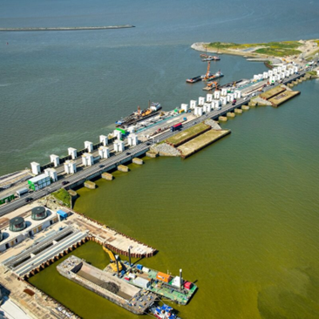
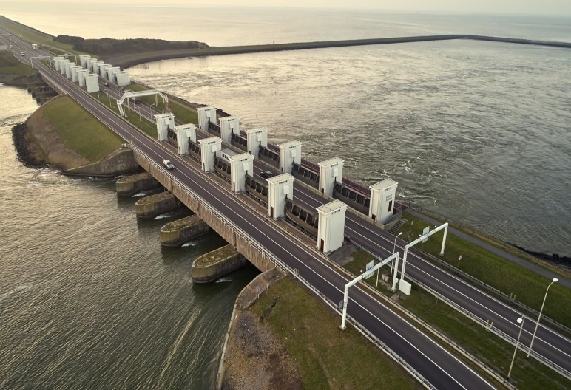
4-сурет 5-сурет

Еліміз үшін де қысқа мерзімде жүзеге асыратын әрі кешенді шаралар керек:
- Қала құрылысын жүйелі әрі ғылыми дамыту басты назарда болуы тиіс. Қалаларда халық тығыз қоныстанғандықтан, лезде болатын су тасқындарынан келетін адам шығыны да аз болмайды. Сондықтан кеңейіп жатқан қалаларда ең алдымен табиғи апаттардың қатері ескеріліп, қауіпті жерлерге үй-құрылыс салуға қатаң шектеу қою маңызды.
- Төтенше жағдай кезіндегі іс-қимылдар ғылыми тұрғыдан бірізділікке келтірілуі, әр өңірде су тасқыны кезінде халықты құтқаруға, әлеуметтік нысандарды қорғап қалуға жұмсалатын материалдық қор жинақталуы, тасқын туралы алдын ала ескерту беретін сигнал жүйесі тұрақты жұмыс істеуін қамтамасыз ету қажет.
- Халықты табиғи апат кезінде сауатты әрекет етуге тәрбиелеп, ұдайы оқу-жаттығуларын ұйымдастырып отыру – адами, материалдық, экономикалық шығындарды барынша азайтуға мүмкіндік бермек.
Осыдан әрі жол, әрі су бөгеті рөліндегі жолдар, тасқын суын бұрып, су қоймаларына апаратын жер асты құбырлары, теңіз тасқынынан қорғанатын бірнеше қабаттан тұратын бөгеттер сынды қажетті инфрақұрылымдар құрылуы тиіс.
Жоғарыда аталғандай көптеген елдер су тасқынынан қорғану үшін дамба қолданады.
Дамбалар не үшін керек?
- Теңізден, өзендерден және қатты жауыннан келетін судан елді қорғау үшін.
- Қалаларды, ауылдарды және ауыл шаруашылығы жерлерін су басудан сақтау үшін.

2.1. Дамба дегеніміз не? Дамбаның түрлері мен қызметі.
Дамба – судың ағысын тоқтату, оны реттеу немесе белгілі бір аумақты судан қорғау үшін салынатын инженерлік құрылыс. Дамбалар көбінесе өзендерде, көлдерде немесе теңіз жағалауында салынады.
Дамбаның негізгі түрлері:
1. Топырақ дамба
• Топырақ пен саздан жасалады.
• Қарапайым құрылымы бар, бірақ көлемі үлкен болады.
• Мысалы, ауыл шаруашылығы үшін су қоймаларын қорғау мақсатында жасалады.

2. Тасты немесе бетонды дамба
• Тастан, бетоннан немесе темірбетоннан салынады.
• Өте берік келеді, үлкен су қоймаларын басқаруға арналған.
• Мысалы, ірі гидроэлектр станцияларында (ГЭС) қолданылады.

3. Ағаш дамба (көне заманда)
• Бұрын ағаштан салынатын болған, қазір сирек кездеседі.
4. Металды дамба
• Арнайы жағдайларда уақытша пайдаланылады.

Дамбаның басты қызметтері:
1. Су тасқынынан қорғау
2. Жерді құрғақ ұстау
3. Өзеннің арнасын сақтау
4. Теңізден жерді қорғау
Дамбалар қалай қолданылады?
- Нидерландтың барлық шекаралары теңізге немесе өзендерге қараған жерлерде дамбалар салынған.
- Сондай-ақ елдің ішінде де су деңгейін бақылау үшін ішкі дамбалар бар (польдерлерді құрғақ ұстайды).
- Көп дамбалардың үстінде жол немесе велосипед жолдары салынған.
2.2.Дамбаның моделі мен резервуардын макетін жасау
Зерттеу жүргізген соң біз осы жобамызда дамба мен резервуардың моделі мен макетін жасауды шештік. Жобаны жасау үшін қажетті материалдарды жинай бастадық. Біздің жетекшіміз біздің ойымызды қолдап, жобаны іске асыру үшін Arduino қолдануды ұсынды, жасауға құралдарды берді. Біз Arduino жұмыс жасау негіздерін, қолданатын құралдарды жинақтап, қосып программасын құрып үйрендік.
Жобаны кұрастыру үшін қажетті құралдар:
- Arduino Una платасы(6-сурет)
- Макет платасы(7-сурет)
- 3 Дана резисторы 220ОМ(8-сурет)
- 3 дана светодиод(9-сурет)
- Су датчик(10-сурет)
- Сымдар(11-сурет)

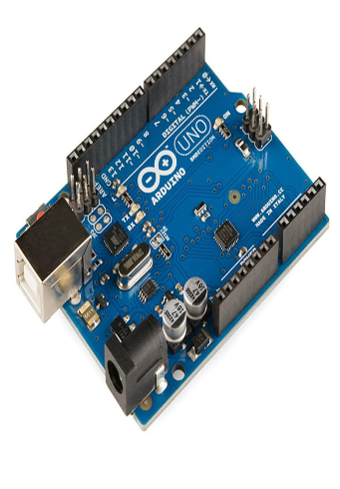
(6-сурет) (7-сурет) (8-сурет)
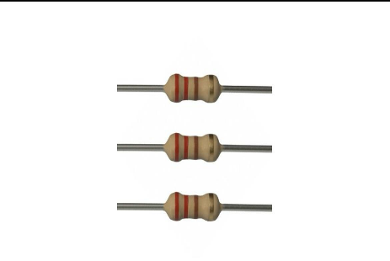
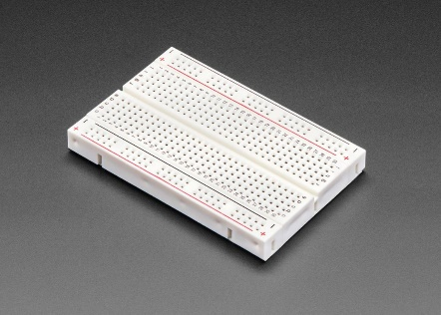
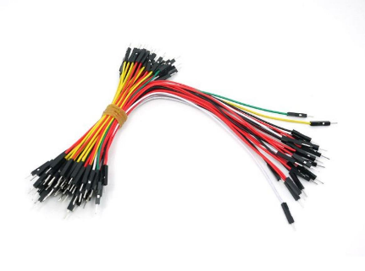
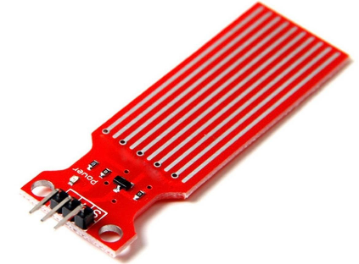
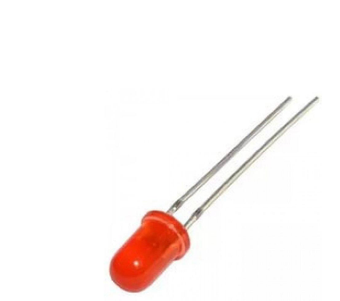

(9-сурет) (10-сурет) (11-сурет)

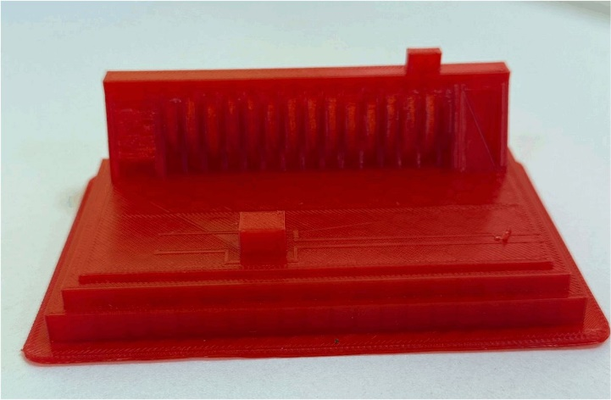
SketchUp бағдарламасында дамбаның 3D моделін жасап,оны Blender бағдарламасына аудардық. 3D моделін 3D принтрде (12-15 сурет)орташа нұсқасын басып шығардық. Ал өмірде дамбаны бетон материалынан қолданған тиімді деп шештік. Себебі, бұл басқа материалдарға қарағанда төзімді, үзақ мерзімді және қолжетімді.

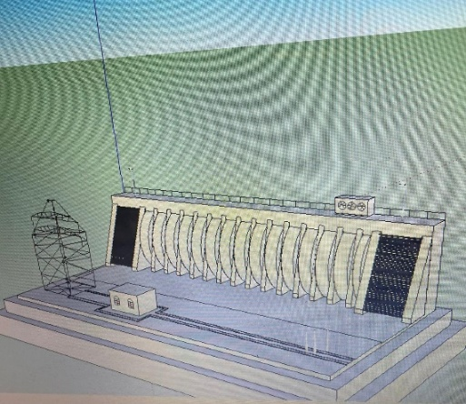
12 - сурет 13-сурет

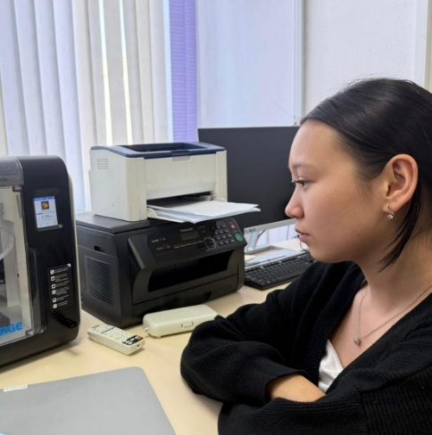
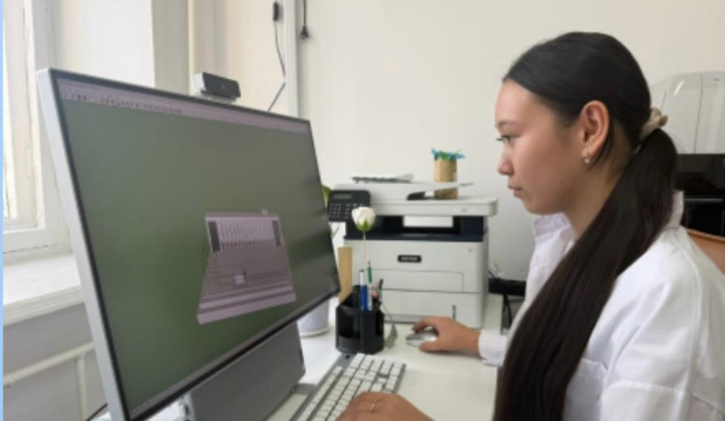
14-сурет 15-сурет
3D моделін жасап болғаннан кейін біз ардуино программасын жасауға кірістік.
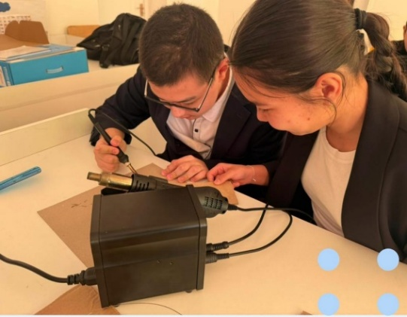
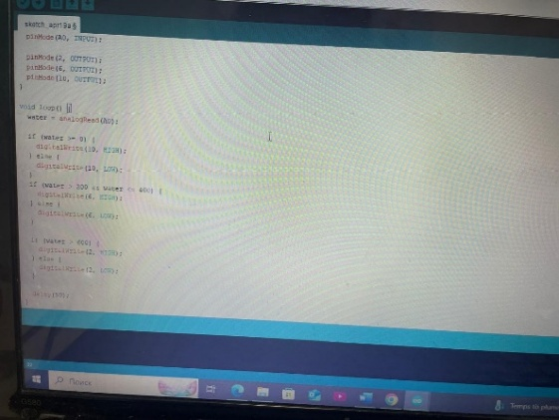
16-сурет 17-сурет

Бірінші резервуар:
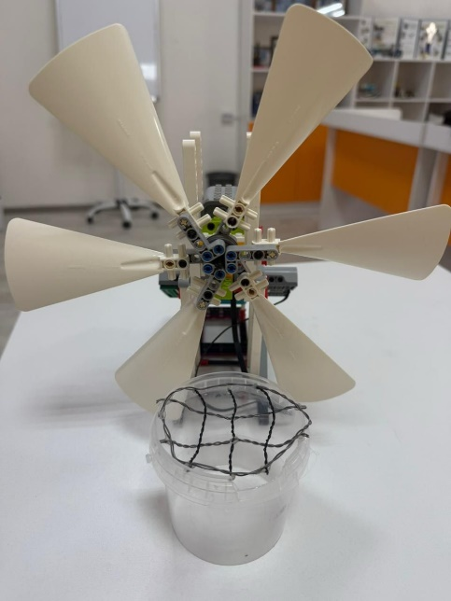
Дамбадан аққан суды резервуарда жинайды. Резервуарға су кірерде тор сияқты қатты фильтрациядан өтеді. Фильтірлердегі үлкен заттарды тазарту үшін баламалы энергия көзімен жұмыс істейтін желдеткіш тұр.(18-20 сурет) Осы желдеткіштің көмегімен, фильтірдің үстінде тұрған үлкен қоқыстар резервуардың қасындағы қоқыс жәшігіне жиналады.
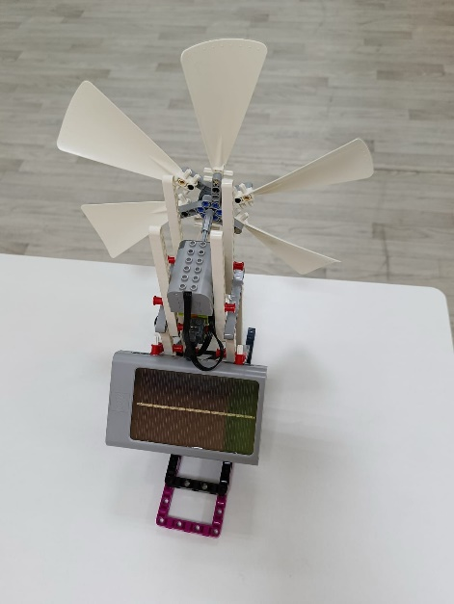
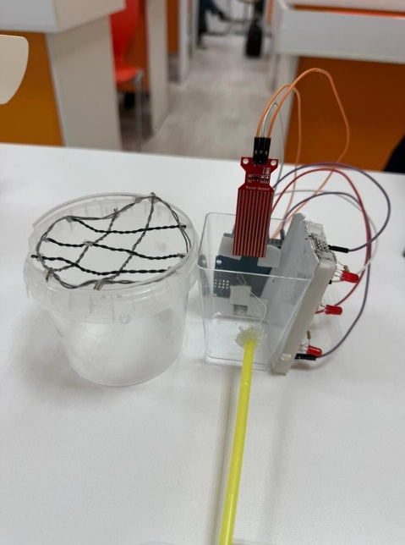
18-сурет 19-сурет 20-сурет

Екінші резервуар:
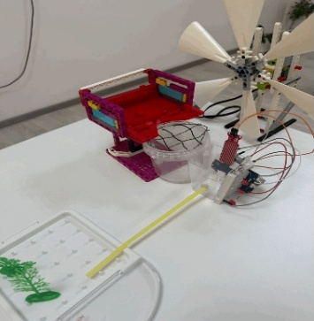

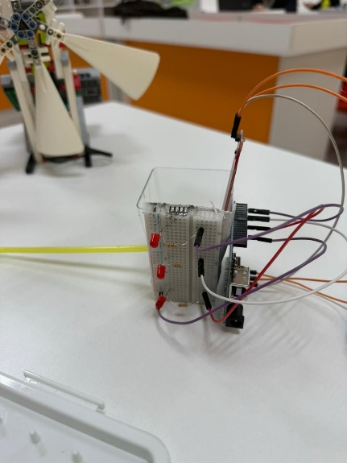
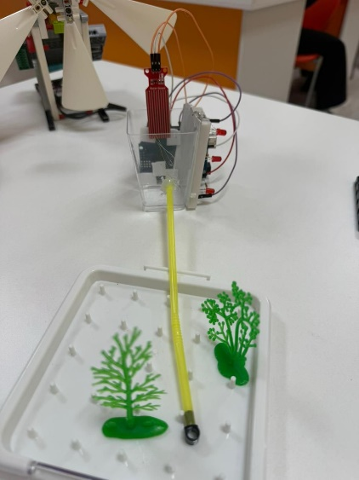
Фильтрдан өткен таза су, екінші резервуарға құйылады. Екінші резервуарда өз деңгейіне жеткенде жарықтық және дыбыстық хабар беріледі.(21 сурет) Осы тазартылған су артығы жерасты резервуарына (22 сурет) құйылады ал одан асқан су алқаптарға құйылып, экологияға өз көмегін корсетеді.
21 сурет 22 сурет
Су алқаптарға құйылып отырса экологияға қандай пайда әкеледі:

- Топырақ эрозиясын азайтады – су топырақты нығайтып, жел мен судың әсерінен шайылып кетуіне жол бермейді.

- Өсімдіктердің өсуіне жағдай жасайды – өсімдіктер көбірек өседі, ал өсімдіктер ауаны тазартады, көмірқышқыл газды сіңіреді.

- Жердің құнарлылығын арттырады – дымқыл топырақта органикалық заттар ыдырап, жердің құнарлығы жақсарады.

- Биологиялық әртүрлілікті қолдайды – су мол болса, түрлі өсімдіктер мен жануарлар тіршілік ете алады.

- Шөлейттенуді тоқтатады – алқаптар суланса, жер шөлге айналмайды.

- Ауа температурасын қалыпқа келтіреді – ылғалды жерлер ауа температурасын реттеп, ыстықты азайтады.

- Көміртекті сақтау процестерін қолдайды – дымқыл жерлер көмірқышқыл газды көбірек байланыстырады.

- Табиғи шөптесін өсімдіктерді қалпына келтіреді – суару арқылы табиғи флора дамып, экожүйе қайта тіріледі.

- Су айналымын жақсартады – су буланып, бұлт түзіп, жаңбыр жауу процесіне көмектеседі.

- Жабайы табиғатқа тіршілік ортасын жасайды – сулы жерлер құстарға, жәндіктерге және басқа да жануарларға мекен болады.

Қорытынды

Біздің жобамыз табиғатты сақтау мен ауыл шаруашылығын тұрақты дамытуға бағытталған маңызды қадам болып табылады. Ең алдымен, біз арнайы дамба тұрғыздық. Бұл дамбаның басты міндеті — су тасқынын алдын алу және артық суды бақылау арқылы қоршаған ортаны қорғау. Су тасқыны кезіндегі қауіптерді азайту арқылы дамба елді мекендерді және егістік алқаптарын табиғи апаттардан сақтайды. Сонымен бірге, дамба су қорын тиімді жинауға мүмкіндік береді, бұл кейінгі процестер үшін негізгі тірек болып табылады.
Дамбамен қорғалған аймақтағы су бірінші резервуарға жинақталады. Бұл резервуар суды бастапқы сүзу және сақтау үшін арналған. Біздің жүйемізде баламалы энергия көздері — күн панельдері және жел генераторлары — пайдаланылады. Бұл шешім қоршаған ортаға зиян келтірмей, тұрақты әрі экологиялық таза жұмыс істеуді қамтамасыз етеді.
Резервуарға жиналған су арнайы сүзгілеу жүйесі арқылы өтеді. Біз Arduino платформасы негізінде интеллектуалды басқару жүйесін жасадық, ол судың сапасын бақылайды және сүзу процесін автоматты түрде реттейді. Су сүзгіден өткеннен кейін, екінші резервуарға өткізіледі. Мұнда су қайта жинақталып, тұтынуға толық дайын күйге келеді.
Жүйеге орнатылған датчиктер судың деңгейін үздіксіз қадағалап отырады. Су шекті деңгейге жеткен кезде, Arduino жүйесі автоматты жарық және дыбыстық түрде хабарлама жібереді. Бұл функция судың жағдайынан үнемі хабардар болып отыруға мүмкіндік береді және қажетті іс-шараларды дер кезінде қолға алуға жағдай жасайды.
Су шекті деңгейден су артса жерасты резервуарына жіберіледі ал одан да артса арнайы арналар егістік алқаптарға бағыттайды. Бұл процесс ауыл шаруашылығында суарудың тиімділігін арттырады, өнімділікті көбейтеді және суды ысырап етуді азайтады.
Жалпы алғанда, біздің жобамыз бірнеше маңызды мақсатты көздейді:
- Су тасқынынан қорғануды қамтамасыз еттік;
- Су ресурстарын тиімді басқардық;
- Баламалы энергия көздерін қолдану арқылы экологиялық тазалықты сақтадық;
- Ауыл шаруашылығын тұрақты сумен қамтамасыз еттік;
- Халықты су жағдайы туралы дер кезінде ақпараттандырудық
Осылайша, біз табиғатты қорғауға, суды тиімді пайдалануға және экологияны жақсартуға өз үлесімізді қосамыз. Біздің жоба инновациялық шешімдер мен экологиялық жауапкершілікті үйлестіре отырып, болашақ ұрпақ үшін тұрақты даму үлгісін қалыптастырады.

Пайдаланылған дереккөздер:
1. Гидрология негіздері. Оқулық / Ә.Р. Салихов – Алматы: Рауан, 2016.
2. Natural Disasters – David C. Alexander, Routledge, 1993.
3. ҚР ТЖМ ресми сайты – www.gov.kz (Су тасқыны туралы
анықтамалар).
4. EM-DAT: The International Disaster Database — www.emdat.be
5. ҚР Ұлттық статистика бюросы — stat.gov.kz
6. FloodList Global Reports — www.floodlist.com
7. Natural Hazards and Earth System Sciences Journal (NHESS),
Copernicus.org
8. «Төтенше жағдайлар кезіндегі әрекеттер» – ҚР ТЖМ әдістемелік
құрал
9. Flood Risk Management: Global Case Studies — Routledge, 2014
10. Әлімбаев А. «Экологиялық қауіпсіздік негіздері» – Алматы, 2020.
11. Сапарбаев Н. «Гидротехникалық құрылымдар» – Алматы, 2015
12. Types of Dams and Their Uses – U.S. Army Corps of Engineers
13. Encyclopedia Britannica – Dam (article) – www.britannica.com
14. Arduino-мен жобалау: практикалық нұсқаулық – С. Ахметов, 2021
15. Model Dams and Flood Control Experiments – Science Buddies
16. Жас техниктерге арналған Arduino негіздері – Технопарк баспасы,
2022

Күнделік
№ | Зерттеу жоспары | Мерзімі /айы, жылы/ | Қызмет атауы | Нәтижесі
1 | Мәселе анықтау | 30.01.25 | Павлодар қаласында өткен First жарысқа қатысып келген соң, экологиядағы су тасқыны бойынша оқушылардың жасаған жобаларын көріп, біз де жоба жазуды шештік | Анықтағанымыз осы бағытта өте аз зерттеулер болған екен
2 | Ғылыми жұмыс тақырыбы | 04.05.25 | Өз мәселеме сәйкес жобаның тақырыбың “Автоматтандырылған су бөгеті (дамба) арқылы су тасқыны кезінде адам және жануарлардың шығынын болдырмау, экономикалық, экологиялық шығынды азайту ” деп таңдадым | Су тасқынынан қорғануға және экологияға көмектесу жайлы жоба жасаймыз деп шештік
3 | Су тасқыны туралы мәліметтерді  іздеу | 06.06.25 | Су тасқыны туралы мәліметті түрлі ресурстардан іздедік | Табылған әдебиеттерден құнды мәлімет алдық
4 | Су тасқының әсерін зерттеу | 07.08.25 | Су тасқыны қоршаған ортаға жағымсыз жақтарын зерттеп бастауды жөн көрдік | Су тасқына қоршаған ортаға тікелей әсер етеді деп айта аламыз
5 | Дамба және резервуар жасау үшін мүмкіндіктерін қарастыру | 08.09.25 | Дамба және резервуар жасау үшін мектептің базасында бар құралдар жиынтығын қолдануды шештік | Arduino және 3D модельді қолдануды ойластырдық
6 | Sketch up программасында дамбаның моделін жасадық | 10.10.25 | Дамбаның кішігірім моделін жасадық | 3D принтердің  көмегімен дамбаның 3D моделін шығарып алдық  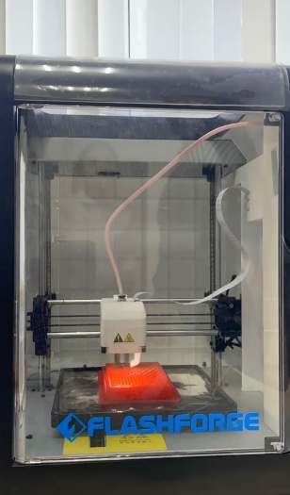
7 | Бірінші резервуарды қалай жасауға болатынын қарастырдық | 13.10.25 | Мектепте резервуар бола алатын зат тауып ішіне тор арқылы фильтр жасадық | Фильтірді 3D ручка арқылы жасап бірінші резервуарға жабыстырдық  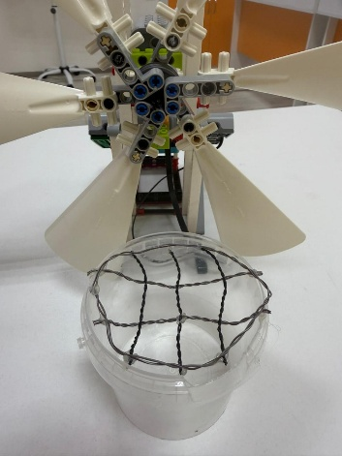
8 | Баламалы энергия көзі мен қоқыс жүйесін қарастыру | 14.10.25 | Күн панелінен қуат алатын мотор орнатып, қоқысты автоматты түрде шығаратын механизм жасадық | Резервуар ішіндегі артық қоқысты автоматты түрде сыртқа лақтыру жүйесі сәтті іске қосылды
9 |  | 15.10.25 | Бірінші резервуар негізінде екінші резервуардың сызбасын жасап, көлемін есептедік | Резервуар арасындағы су айналым жүйесін орнату тәсілі табылды
  Екінші резервуарды қалай жасау
10 | Екінші резервуарды жасау | 16.10.25 | Қолдағы материалдардан арқылы екінші резервуардың моделін жасадық | Дайын модель су айналымына төзімді екенін көрсетті
11 | Arduino Uno орнату | 17.10.25 | Arduino Uno тақтасын орнатып, сенсорларды жалғадық | Осы тақтаға су деңгейі датчигі және т.б құралдарды қостық
12 | Программалау кезеңі | 20.10.25 | Arduino IDE арқылы су деңгейін автоматты реттейтін бағдарлама жаздық | Құрылғы су деңгейін көтерілгенде, ол дыбыс шығарады және қызыл жарық диодымен жанады  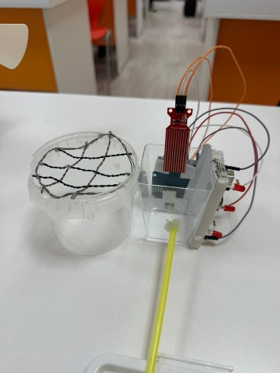
13 | Жүйені тексеру | 21.10.25 | Барлық құрылғыны біріктіріп сынақ жүргіздік | Тексеру кезінде жүйе су деңгейіне сәйкес клапанды ашып-жабатыны дәлелденді
14 | Егістік үлгісін жасау жасау | 23.10.25 | Дамба маңындағы жердің миниатюралық моделін жасап, су таралуын көрсеттік зерттеулермен тексеріп, қорытындылар жасау | Су үлестірілуі біркелкі жүруі тәжірибеде дәлелденді формулалармен есептеп, тексеру  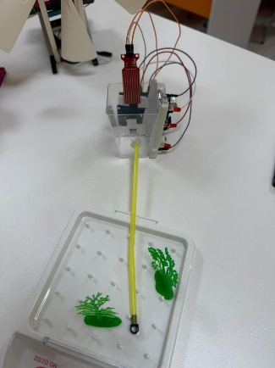
15 | Жерасты резервуарларын жобалау | 24.10.25 | Үшінші жерасты резервуар егістікке су тікелей жібереді | Осы жолмен біз Ақсу манындағы алқапты суландыруға өз үлесімізді қосамыз
16 | Қорытынды зерттеу жасау | 09.01.26 | Жобаның табиғатқа және қоршаған ортаға әсерін талдадық | Жоба экологияға оң әсер етеді: су ресурстары үнемделеді, қоқыс мөлшері азаяды, экожүйе сақталады  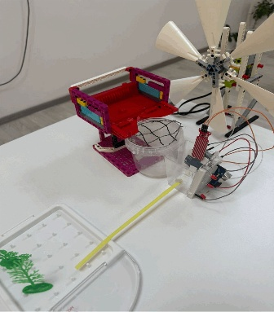
Жұмысқа сілтеме
1) https://youtu.be/ufDg2kQ6UcI?si=whRqGH_-kZab3BUy
2)https://youtube.com/shorts/ax44Uide9lM?si=Ih-Hsei5SIjgpLxJ

